桃園縣中壢市興國國民小學校園安全地圖

廚房裝設紅外線自動感應電源關閉偵測器
電動門危險
請勿靠近
警衛室（Security Guard’s Room） 校 門（School Gate）
風雨教室Gymnasium
1501

裝設紅外線自動感應電源關閉偵測器
視覺藝術教室-美勞（五樓）
Arts Classroom
1502
往後走廊門加裝花格鋁門
科任辦公室(四樓)  Subject Teacher’s Office  1406 |  |  |  |  |  | 二號樓  梯  Stairs | 英語教室2  English Classroom  2  1405 | 電腦教室2 Computer Classroom  2  1404 | 電腦教室1  Computer Classroom  1  1403 | 一號樓  梯  Stairs | 檔案室  1402 | 圖 書 館  Library  1401 |  |  |  | 4F 廁所13  Restroom
數位電台（三樓）  Digital Station  陰僻角落請攜伴同行  1309 |  |  |  |  |  | 二號樓  梯  Stairs | 社會教室1  Social Studies Classroom 1  1308 | 音樂教室  2  Music Classroom 2  1307 | 音樂教室1  Music Classroom 1  陰僻角落請攜伴同行  1306 | 一號樓  梯  Stairs | 自然教室3  Science Lab 3  1305 | 自然教室2  Science Lab 2  1304 | 自然教室1  Science Lab 1  1303 | 音樂教室3  Music Classroom3  1302 | 音樂教室4  Music Classroom 4  1301 | 3F 廁所9  Restroom
輔導室（二樓）  Counseling Office  1206  二號樓梯加裝紅外線監視器 |  |  |  |  |  | 二號樓  梯  Stairs | 輔導團辦公室  教師會  1205 | 數位學習中心  Office  1204 | 教務處  Academic Affairs Office 1203  一號樓梯加裝紅外線監視器二支 | 一號樓  梯  Stairs | 校長室  Principal’s Office  1202 |  | 川堂 Hallway  危險區域請勿逗留 |  | 會議室  Conference Room  1201 | 2F 廁所5  Restroom  地下室停車場加裝紅外線監視器
午餐辦公室(一樓)  Lunch Affairs Office  1105  危險區域請勿逗留 |  |  |  |  |  | 二號樓  梯  Stairs | 綜合教室  Meeting Room  1104 |  | 健康中心  Health Center  1103 | 一號樓  梯  Stairs | 訓導處  Student Affairs  Office  1102 |  |  |  | 總務處  General Affairs Office  人事室  Personnel Office  會計室  Accounting Office  1101 | 1F 廁所1  Restroom
 |  |  |  |  |  | 二號樓  梯  Stairs | 表演藝術教室  地下室水池兩側加作封板  Performing Classroom  (地下室)  1B01
走廊 Corridor
電動門危險
請勿靠近

危險區域請勿逗留
5F | 4F | 3F | 2F | 1F | 地下室  Basement |  |  |  | 健康中心階梯  Stairs |  | 階 梯 Stairs  階梯Stairs  司  令  台  Platform  階梯Stairs  階梯Stairs 休 憩 遊 戲 區  Playground  三、四樓加裝花格鋁  說明：  1、地區用紅色標式警戒區。  2、裝設設備用黃色標示。  3、標語用淡藍書些製作。
廁所17  Restroom | 廁所14  Restroom | 廁所10  Restroom | 廁所6  Restroom | 廁所2  Restroom
2501 | 2401 | 2301 | 2201 | 2101 |  |  | 生態園區（Ecological Park）階  梯Stairs  階  梯  Stairs  涼亭 Pavilion
2502 | 2402 | 2302 | 2202 | 2102
2503 | 2403 | 2303 | 2203 | 2103
2504  體育器材室加裝紅外線監視器 | 2404 | 2304 | 2204 | 2104
2505 | 2405 | 2305 | 2205 | 2105 | 1B02
六年級  2506 | 四年級辦公室  Office  2406 | 三年級辦公室  Office  2306 | 低年級辦公室  Teacher’s Office  2206 | 體育器材室  Sports  Equipment  Room  2106 | 三號樓梯  Stairs  陰僻角落請攜伴同行
2507 | 2407 | 2307 | 2207 | 2107 | 危險區域請勿逗留  地下室  Basement  危險區域請勿逗留
2508 | 2408 | 2308 | 2208 | 2108
2509 | 2409 | 2309 | 2209 | 2109
2510 | 2410 | 2310 | 2210 | 2110
2511 | 2411 | 2311 | 2211 | 2111
廁所18  Restroom | 廁所15  Restroom | 廁所11  Restroom | 廁所7  Restroom | 廁所3  Restroom |  |  | 地 下 室  Basement  1B03 |  | 階梯  Stairs
走廊Corridor
陰僻角落請攜伴同行
（一樓）掃除用具室  Cleaning Supply Room  2112 |  |  |  |  |  | 四號樓梯  Stairs | 2113 | Supportive Learning  Class  2114 | Special Education  Class  2115
（二樓）視覺藝術教室-書法  Calligraphy Classroom  2212 |  |  |  |  |  | 四號樓梯  Stairs | 2213 | 2214 | 2215 | 廁所8  Restroom
（三樓）體適能教室1  English Classroom  2312 |  |  |  |  |  | 四號樓梯  Stairs | 2313 | 2314 | 2315 | 廁所12  Restroom
（四樓）表演藝術教室  Performing Classroom  2412 |  |  |  |  |  | 四號樓梯  Stairs | 2413 | 2414 | 2415 | 廁所16  Restroom
（五樓）活動教室  Activity Classroom  2512 |  |  |  |  |  | 四號樓梯  Stairs | 樓 頂  Roof

水溝加上鍍鋅水溝蓋
路面不平小心行走
請勿奔跑、嬉戲

中壢市興國國小校園安全圖及校園安全劇場活動照片
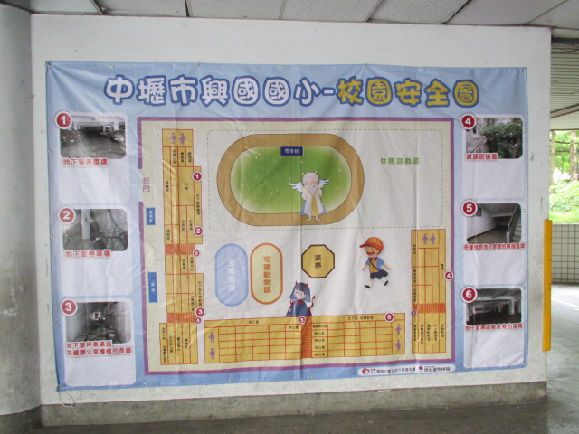 | 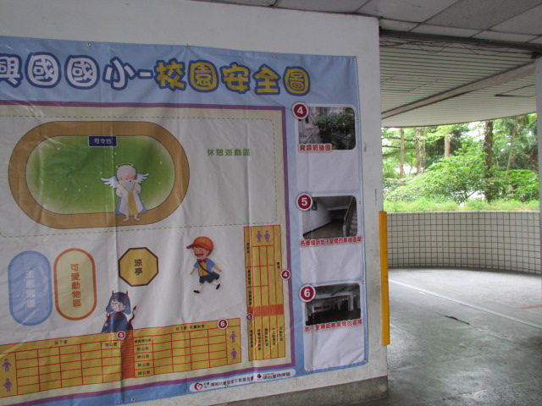
說明：校園安全掛圖 | 說明：校園安全掛圖
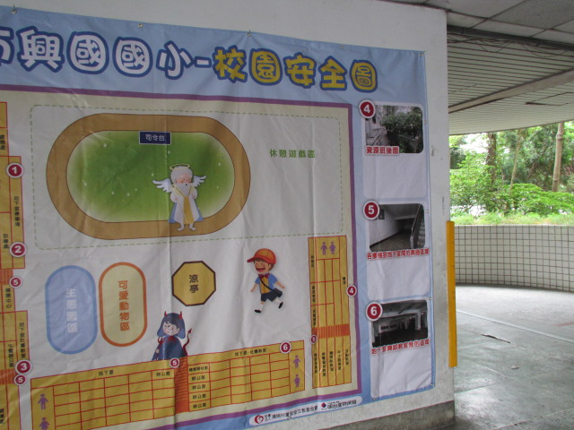 | 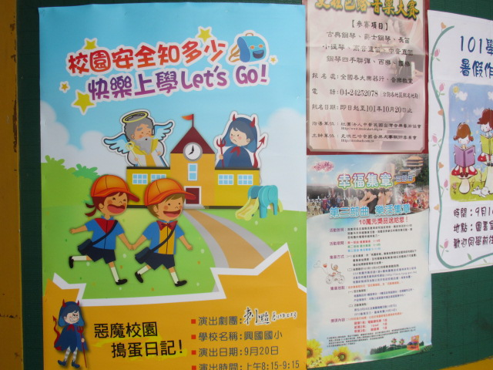
說明：校園安全掛圖 | 說明：校園安全宣導
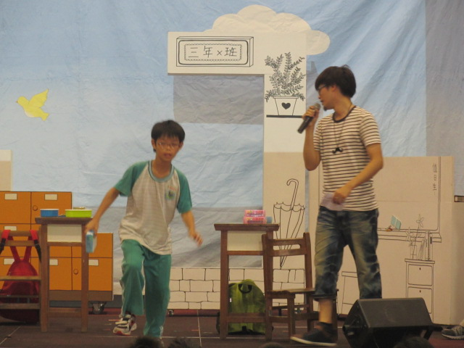 | 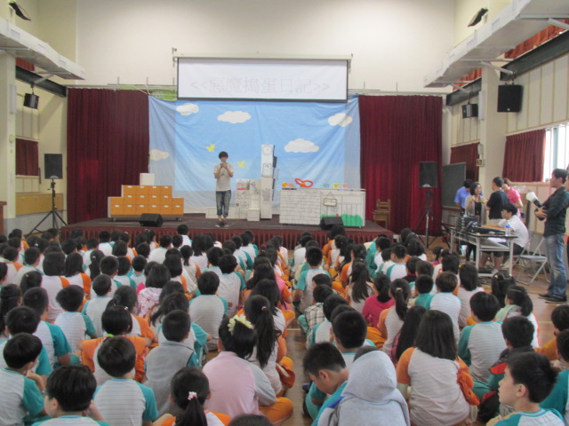
說明：靖娟校園安全劇場 | 說明：靖娟校園安全劇場

校園安全3D導覽圖
http://www.sgps.tyc.edu.tw/96/sgps/index.html
http://www.sgps.tyc.edu.tw/96/sgps/security/SecurityMap.html

